INDICAÇÃO Nº __/2026 - GAB. VER. PROF. EDINHO

ASSUNTO: Dedetização das vias – Parque da Amizade
EXMO. SR. PRESIDENTE DA CÂMARA MUNICIPAL DE SUMARÉ,
Indico, nos termos regimentais, ao Excelentíssimo Senhor Prefeito Municipal, Henrique Stein Sciascio, que determine ao setor competente da Secretaria Municipal de Saúde Pública a realização de dedetização nas vias do Parque da Amizade.
A presente solicitação se faz necessária diante de relatos de moradores sobre o aumento de insetos e pragas urbanas, situação que vem causando transtornos e preocupações quanto à saúde pública. A dedetização das vias é medida essencial para prevenir riscos sanitários, melhorar as condições de convivência e garantir maior segurança às famílias que residem no entorno.
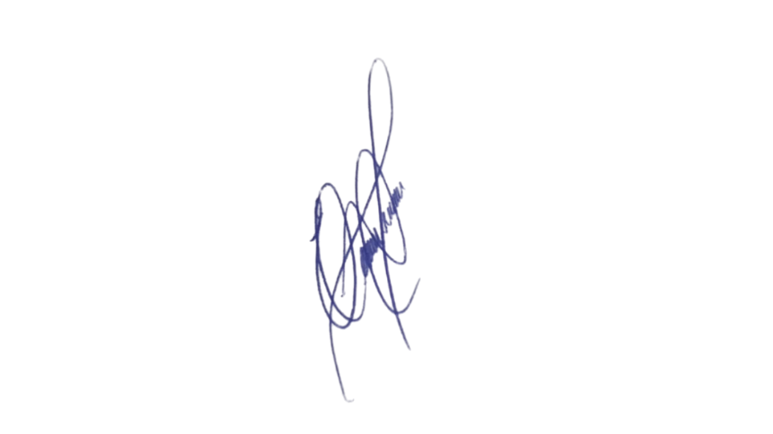
Confiando no compromisso desta administração com a promoção da saúde e a manutenção de ambientes limpos e adequados, aguardamos o pronto atendimento desta demanda.

Sala das Sessões, 1º de setembro de 2026.

Professor Edinho
VEREADOR

